ЕВТИНИ КОНСКИ СИЛИ ЗА 402-ри: РЪКОВОДСТВО ПО ВЪЗСТАНОВЯВАНЕ И АДАПТИРАНЕ НА КАРБУРАТОР К-135. Първа част.

За начало, кратко обръщение към читателите на тема как да се ползва най-добре това ръководство. Преди всичко – не бързайте! Не трябва веднага да се хвърляте в боя след първото прочитане, колкото и да ви сърбят ръцете – вие физически не можете да запомните всички необходими детайли и в крайна сметка ще започнете да уточнявате с мен по пощата детайли, които вече ги има в текста, но които не сте забелязали. Прочетете целия текст два пъти просто ей така. След това, вече в процеса на работа – още един път, внимателно консултирайки се с всеки абзац: аз съм се постарал да опиша максимално подробно всички мотики, които може да настъпите а също така и всички възможни решения. Тази информация ще ви запази доста нерви, време и някои важни части от тялото ви, за това не ми се иска вие да я пропуснете. С други думи, ако сте срещнали някой проблем, още веднъж прочетете статията – най-вероятно отговорът вече е даден в текста. Освен това материалът постоянно се допълва, така че даже след реализацията на проекта го поглеждайте периодично – току виж намерите нещо за подобряване или поправяне.
I. УВОД
Волга с двигател 402 – това е бавноходен шлеп и това не се лекува! Такъв отговор получава най-често всеки, който се опитва да разузнае по форумите нещо за това, как да накара своята машина да се движи малко по-весело. На истина ли това е така? Опитът показва, че не е съвсем така, а даже и, че изобщо не е така, разбира се зависи с какво се сравнява. Този опит аз имам намерение да споделя с вас. Първата стъпка по пътеката на войната със закостенелите предразсъдъци ще бъде посветена на горивната система – описваната модификация ще позволи безболезнено и почти бюджетно да се изстискат от двигателя едни 20-30 к.с. в повече.
Един от щатните проблеми на ЗМЗ-402 е в това, че редовите карбуратори за него са проектирани, независимо от семейството, с приоритет на всичко друго, но не и на мощността. Това признание може да се прочете във ФАК-а на tdpekar.ru заедно с куп друга полезна информация. И понеже на нас ни е нужна точно мощността, този „дефект” и ще поправим. Ще поправим радикално – с поставянето на друг карбуратор/независимо, че съществува жизнеспособна доработка на К-126гм, за която ще разкажа/. По принцип е подходящ всеки модел с диаметър на големите дифузьори 27-28мм, без да е необходимо да е непременно руски – например Веберите от старите Фордове със сходен обем. От гледна точка на стойността, надежността и възможността за намиране на жикльори/ремкомплекти, нашите модели са за предпочитане. А необходимите сечения на дифузьорите стесняват избора до едно единствено семейство – става дума за „камионджийските варианти” на Пекаревската 126-та серия, която се състои от две конструктивно близки разклонения:
- 126 с букви Д, Е, И.
Тук естествено разбираме И, защото първите два модела никой не ги е виждал на живо. Освен това има подозрение, че на корпусите и на трите е щамповано И, а разликата е само в тарировката. Тези са поставяни на ГАЗ-52.
2. 135 с букви М, МУ, Х и просто 135(Х се отличава с наличието на ЕПХХ). Поставяни са на ГАЗ-53/66/3307/ПАЗ. Към тази серия(конструктивно) се отнася, независимо от индекса и К-126Б. За пълнота на информацията трябва да се споменат и 135Г и 126БГ – карбуратори снабдени с газови щуцери. Те също са интересни за нас тъй като може да се изхвърлят газовите щуцери и ще се получат обикновени 135 и 126Б, изключая жикльорите за празен ход, които така и така ще се сменяват.
Всичките 4 части на корпусите и дозиращите елементи на двете серии са напълно взаимозаменяеми(последните и с „лекоавтомобилните” 126-ци), но има различия в детайлите, за които ще разкажа. Ключовият момент е в това, че 126-та серия(с изключение на 126Б и Е) имат в стоков вариант големи дифузори максимум 23мм, което за нашите цели е малко. За това такива карбуратори има смисъл да се търсят само ако имаме връзка със стругар, който може да направи правилните дифузори, те и без това се свалят лесно. По подразбиране приемам, че имате такава връзка, за това по-нататък ще пиша с разчет на особеностите и на двете серии – освен това и защото не съм съвсем уверен какъв конструктив има К-126Е при наличието на правилните 27мм жикльори: на 126 или на 135. Талмуда не дава еднозначен отговор на това питане. Отличията от „лекоавтомобилните” К-126(Н, Г, ГМ, ГУ) на нашия клон са три: синхронното отваряне на дроселите(двете камери отварят едновременно), външно задвижване на ускорителната помпа и дроселни клапи с диаметър 34мм вместо 32. Второто не е толкова съществено, но първото и третото в съчетание с вече споменатите 27мм големи дифузори, ни обезпечават много по-жива реакция на подаването на газ и намаляване всмукателните загуби на входа. Първото, което забелязваш при запалване на двигателя с новия карбуратор – двигателят изръмжава само като докоснеш педала за газ а не се развърта замислено като преди. От тук идва и означената добавка на мощността. Цената – малко по-висок разход на бензин, понеже при всяко натискане на педала сработват две преходни системи. Конкретни цифри ще дам в края на статията, но мога веднага да кажа, че нито един човек поставил такъв карбуратор не се е върнал обратно на стоковия вид.
Преминаваме към конкретиката. И така трябва ни карбуратор с 27мм дифузьори, тоест К-135 от която и да е модификация, К-126Б или полумитичния К-126Е. За предпочитане е К-126Б: той е снабден вече с горивните жикльори с номинала, който е необходим за адаптирането на карбуратора към ЗМЗ-402.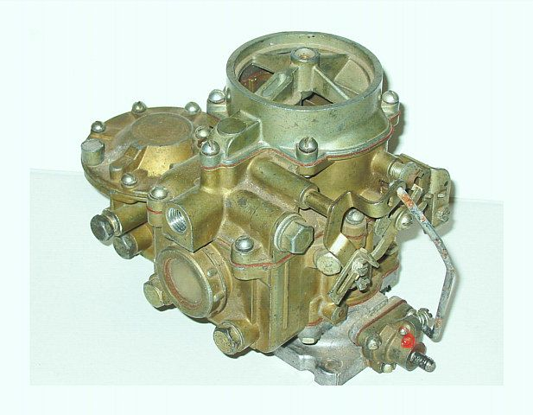
Ако имаме стругар, то в списъка за издирване може да добавим и К-126И.
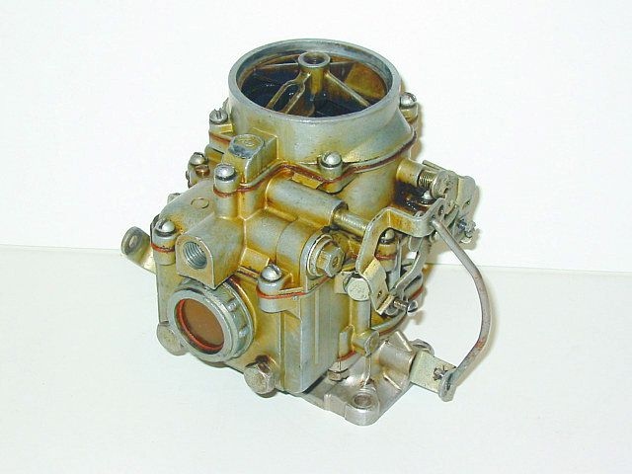
И ето тук, пред нас застава основният проблем, от решението на който зависи доколко ще е бюджетно мероприятието. Нов или употребяван карбуратор.
Още една потенциална пречка, засягаща употребяваните карбове – възможността да купите не съвсем това, което сте запланували. Взаимозаменяемостта на всички части от двете серии провокира стопаните да експериментират, което води до среща с неописуеми хибриди. С други думи ако на корпуса е щамповано 126Б, това не значи, че и карантиите са същите. При покупка си струва най-малко да се отворят дроселите и да се проверят диаметрите на дифузьорите ако модела на карбуратора предполага те да са 27мм Правилните може лесно да се различат по дебелината на стените в долната част:

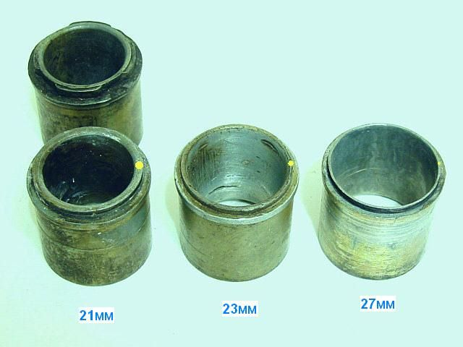
От страната на смесителните камери това изглежда като издатък във въздушния канал на снадката м/у основата и средната част. С 27мм дифузьори ширината на това стъпало е под 1мм. По-нататък, колкото по-широко, толкова по-малък диаметър. По-късно ще разкажа как да се разпознават всички съставни части на карбуратора по отделно а сега нека приемем, че го имаме.
Веднага ще ви разочаровам: до момента , в който той ще се засели под капака е все още много далече. И работата не е даже в това, че трябва да се доработва – това не е най-неприятната част от работата. Основният проблем е, че за без пари се продават карбуратори, чиито собственици са ги приели за безнадеждни, тоест напълно износени. Няма да ги разубеждаваме, но ние си знаем, че да убиеш тотално К-135 е невъзможно. Все пак за привеждане в изправност ще са необходими доста усилия. Най-главното е почистването. Обикновено си имаме работа с нещо такова:

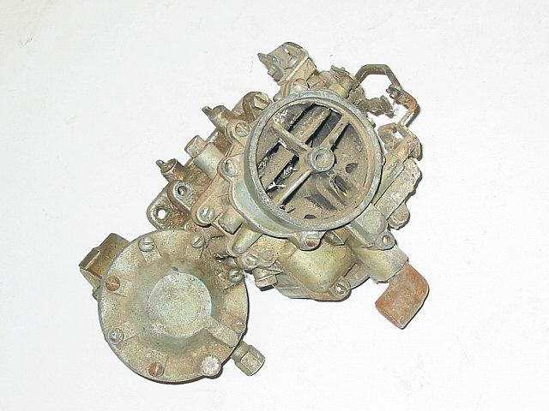
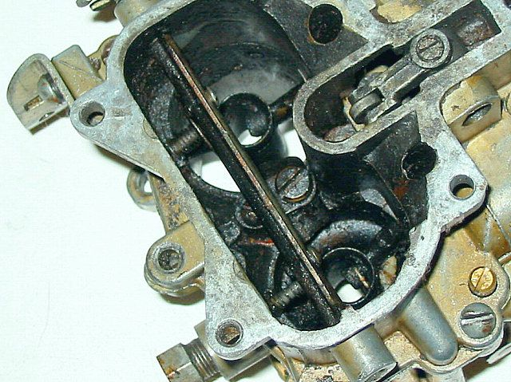
Тоест всичко е толкова омазано, че даже и не можеш да решиш веднага от къде да започнеш. Впрочем даже и карбуратора на вид да е като нов, това не трябва да ви въодушевява: два месеца на рафта във влажен гараж са достатъчни всички вътрешни канали и механизми да са обраснали с окиси до пълна неработоспособност. Ето така изглеждаше бензиновото филтърче, което извадих от един „почти нов” карбуратор:

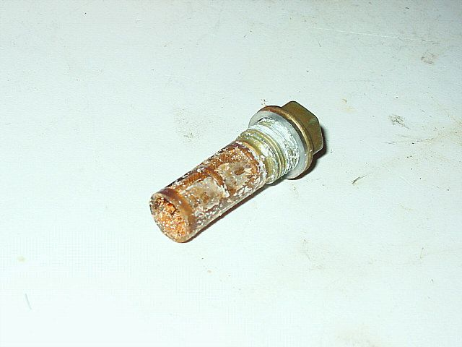
Поради това, независимо от външния вид на подопитния, трябва да се постъпи радикално – да се разглоби на части и след това да се действа според картината, която видите. Започваме с долната част(основата).
II. ОСНОВА
- Разглобяване и чистене на основата –
Ако карба е от 135-та серия, то отстрани към основата е прикрепен гъбоподобен детайл назован „центробежно-вакуумен ограничител на оборотите”. От него и ще започнем. По първоначалното си предназначение той няма да ни потрябва, но може да му намерим двойка странични приложения, за това не го изхвърляйте веднага. Отвиваме 4-те винта и отхлупваме капачето от страни:

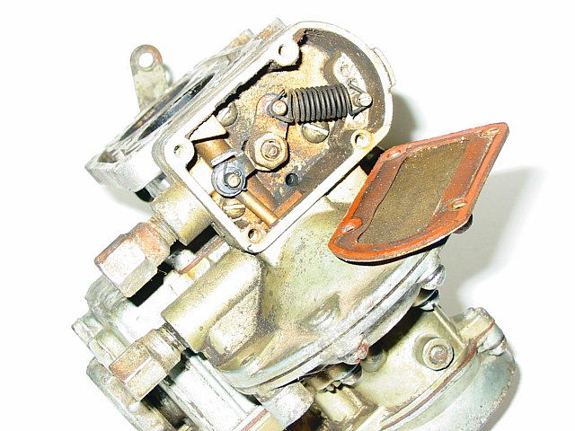
Вътре виждаме лостче и пружинка, която държи клапата в отворено положение. Отвиваме гайката, разшплентоваме щангичката, която идва от мембраната, откачаме пружината, сваляме лостчето и прибираме всичко до поискване. Прочитайки статията до край, сами ще разберете кое от прибраното ще ви потрябва и кое може да изхвърлите. Позаха се трите винта крепящи „гъбата”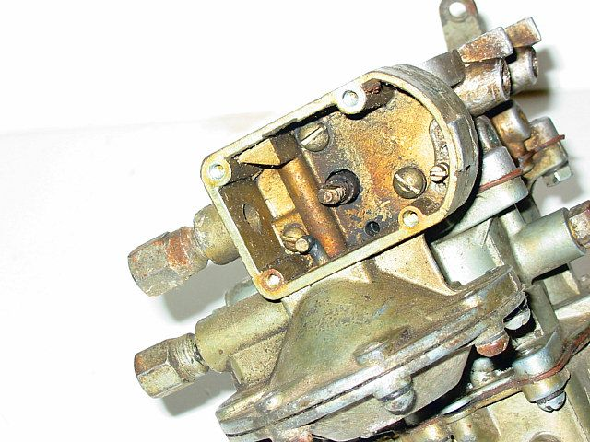 към основата. Отвиваме ги и сваляме гъбата:
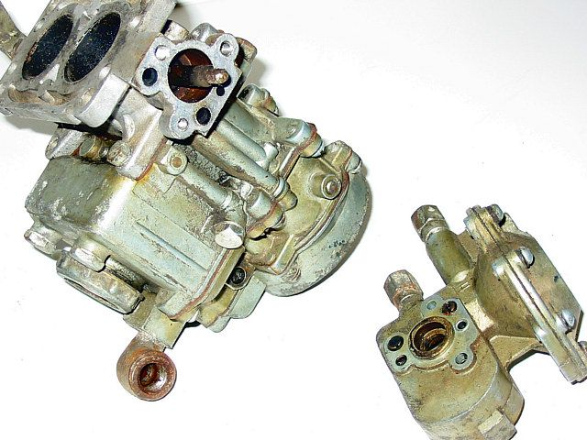
Във въздушните канали, водещи към основата, може да бъдат намерени две жикльорчета. Те са напълно идентични със въздушните жикльори за празен ход, но номиналът е само 60, за това няма да има къде да се използват по предназначение. Тук те също не са ни необходими и ги отвиваме.
Сега самата „гъба”. По принцип може изобщо да я махнем а отворите в страницата на основата да затапим – всички те се отнасят само до работата на ограничителя, но между тези отвори има един, който можем да ползваме с акъл. Най-долния, който излиза в смесителната камера по-ниско от клапата – можем да приспособим този канал за включване на малкия клон на картерната вентилация, както това е направено в карбураторите от 151-ва генерация. ТОВА ЩЕ БЪДЕ АКТУАЛНО ЗА ТЕЗИ ПРИ КОИТО ОТСЪСТВА СЪОТВЕТНИЯ ЩУЦЕР В КОЛЕКТОРА. Какво отношение има „гъбата”? Такова, че без нея ще трябва да се пробива отвор в основата и да се нарязва резба, като се навие и щуцер. Не е сложно, но не всички имат подходящия инструмент. В „гъбата” има щуцер и даже е свързан чрез въздушен канал с интересуващия ни отвор:
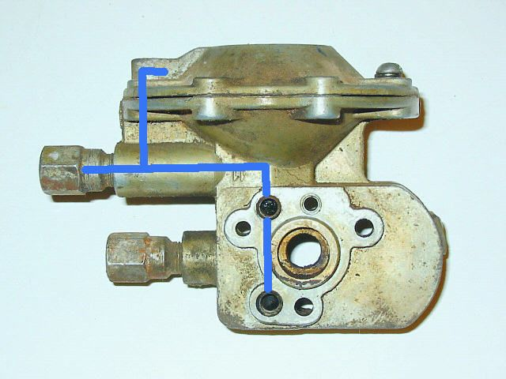
Разбира се не само с него а и със средния, за това средния ще трябва да се запуши. Най-удобно е със същия жикльор, който беше навит тук, но със запоен отвор. Горното отклонение на канала излиза в херметичната горна кухина на мембраната и не пречи освен ако мембраната не е пробита.Канала от долния щуцер излиза просто вътре в корпуса на ограничителя и е безполезен за нас. За това развиваме от него прехода за маркуч(ако го има) и затапваме отвора с подходяща тапа. Резбата е цолова 1/8 х 27 NPTF. Oстава само да се направи преход за маркуч от горния щуцер, но за това по-късно. Във всеки случай сега отделяме „гъбата” и продължаваме с разглобяването.
Разшплинтоваме тягата на ускорителната помпа, която не ни позволява да разделим карбуратора на две и я откачаме от горната част.
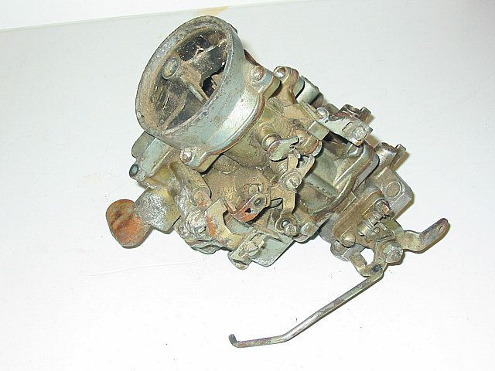
След това от долната, завъртайки я в отвора. Гледаме да не загубим шплента. След това отвиваме с отвертка или ключе 10 4-те винта закрепващи основата към корпуса и я отделяме: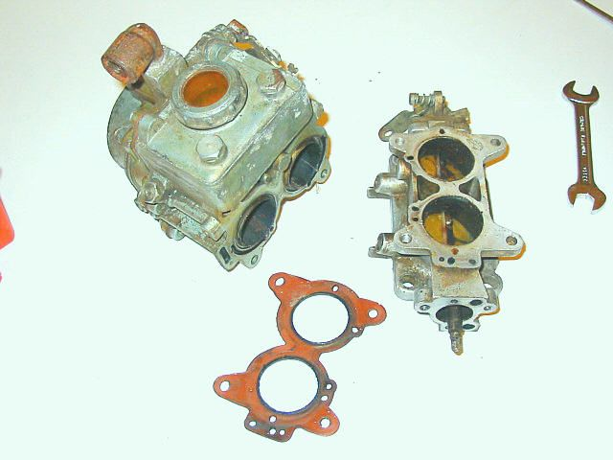
Ако гарнитурата е гумена и в добро състояние, в никакъв случай не я изхвърляме. В новите ремкомплекти има само картонени, които уплътняват по-лошо при неидеално равни плоскости. След това развиваме от основата всичко, което се развива лесно:
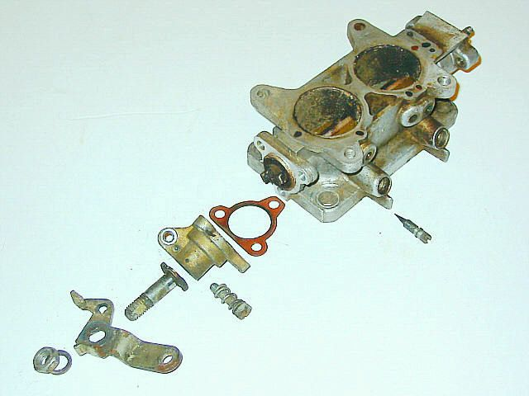
При мен например, винта за качеството се оказа само един и без уплътнително пръстенче, но това не е проблем. В големия ремкомплект се намира всичко. По-лошо е ако липсва задвижващата планка, защото ще трябва да се изработи самостоятелно. Сега най-пипкавото: за да се извади оста и се стигне до лагерите, трябва да се извадят дроселните клапи. Това може да бъде сложно или много сложно. Вашият случай може да определите, като погледнете стърчащите от оста опашки на винтовете. Ако те просто леко са центровани(имат бъчвообразна форма), може да се приложи народния метод: опира се острието на отвертката в шлица, чука се с чукчето и след това се опитваме да раздвижим винта по, посока на ЗАВИВАНЕ. Като тръгне – да се развива на няколко пъти с връщане като при нарязване на резба(добре е да се капне трансмисионно масло на опашките на винтовете). А ако е центровано ето така:
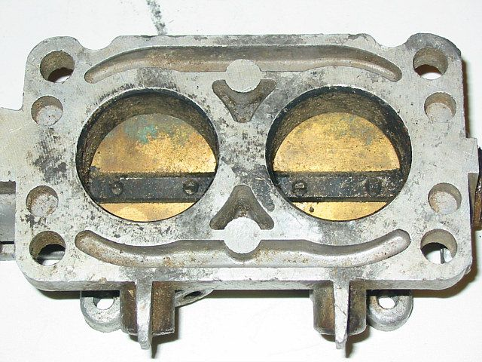
бъдете готови – няма да бъде лесно . Краищата на винтовете ще трябва да се отрежат с дремел(отсекат със секач, оттрежат с резачки, както ви иде отръки). След това да се нагрее оста с горелка, пистолет за топъл въздух и да се развива. Ако не върви да се нагрява още. Да се насилват винтовете е крайно нежелателно, защото са от меко желязо. Скъсат ли се шлиците – край. След това спасява само разпробиване на винтовете. След като се справите с винтовете е добре да бележите клапите, за да не ги объркате при сглобяването. При свалени клапи оста леко излиза на белия свят. Остава само да нагреете и основата с горелката с която гряхте винтовете и да изтеглите лагерите подхващайки ги за пръстена с подходяща кукичка. Получаваме ето това:
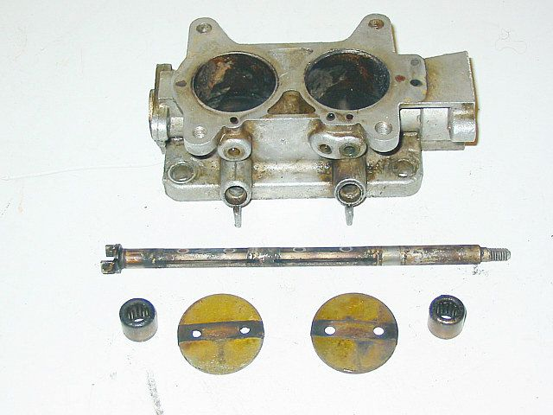
И разбира се отнасяме всичко за измиване заедно с „гъбата” ако сме решили да я ползваме след това.
Колкото и да е тъжно, при наличието на всякаква автохимия, най-добрият начин за почистване на всичката мърсотия от карбуратора е старият механически. За това, за да избегнете главоболиятя е добре да се оборудвате с това:
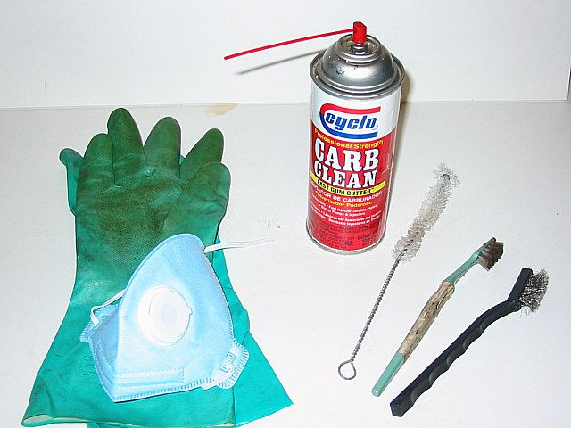
1. Чифт бензиноустойчиви ръкавици, ако има разтворителоустойчиви купете и от тях, кожата на ръцете ви не е за един ден.
2. Противоаерозолен респирстор ако работите в закрито помещение.
3. Набор за почистване: телена четка, една-две стари четки за зъби за тесните места и кръгла четка за почистване на канали.
Ще ви потрябва и тенджерка, около 5 литра бензин и флакон с почистващ спрей за карбуратори, задължително със сламка. Не забравяйте да накиснете всичко в бензин и да го оставите да престои една нощ като покриете тенджерката. След разкисването започва чистенето. Трябва да обърнем внимание на два момента:
1. Прочистване на каналите.
Това, което трябва да се прочисти има следната конфигурация: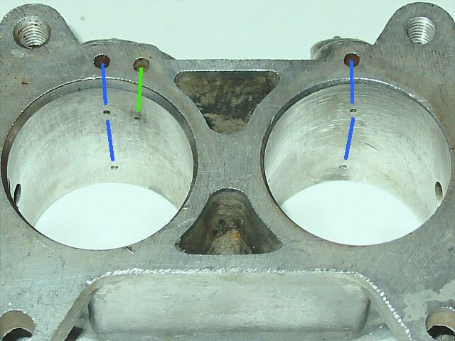
Със синьо са отбелязани каналите за празен ход: горните отвори в стената на смесителната камера отговарят за работата на преходната система, в долните стоят иглите на винтовете за качеството. Малкия отвор, с който завършва зеленият канал е за вакуума към коректора на запалването. За начало трябва да се уверим, че тези отвори не са запушени с нагар. С вакуумния това се случва често. Това, че коректора не работи, лесно може да ни убегне. За това бъркаме в тях с тънък стоманен тел. Ако има проходимост поливаме с аерозола през сламката. Внимаваме нито еидн от отворите да не е насочен към лицето ни и запушваме с пръст големия отвор на винта за качеството, иначе от малките няма да излезе нищо.
2. Лагерите.
Независимо, че те не се износват, все пак имат едно слабо място: разположени странично към смесителната камера и през пролуката може да се напълнят с нагар даже и до закоксуване на иглите. За това може да ни разкаже характерното „петнисто” износване на оста :
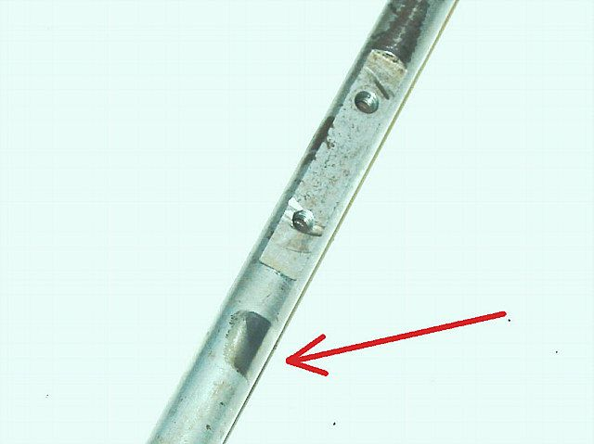
Свидетелство за това, че е имало сухо триене в неподвижните игли, незабелязано навреме от собственика. Само по себе си това износване не ни притеснява, но иглите ще трябва да се раздвижват. След разкисването минаваме вътре с кръглата четка, псле вземаме лагера в ръка и го почукваме с чукчето,за да раздвижим иглите. След това нахлузваме лагера на оста и го търкаляме притискайки го към дланта си, като го топим периодично в бензин и така докато не престане да излиза боклук и иглите не започнат да се движат без заяждане. След края на процедурата поднесете лагера към ухото си и го разтръскайте. Свободните игли ще отговорят с радостно потропване в корпуса. Ако е тихо трябва да продължим с почистването. При тежки случаи може да пробваме продухване на лагера с разтворител от спрей или да го нагреем с горелка и отново да го почукнем с чукчето. След това повтаряме търкалянето по дланта. Ако ни мързи или иглите са се изсипали заедно с мърсотията – номерът на лагера е 942/8. Между другото, ако огледаме гнездото в основата, може да видим, че между пояса , където опира страната на лагера и отвора за оста има празно пространство,
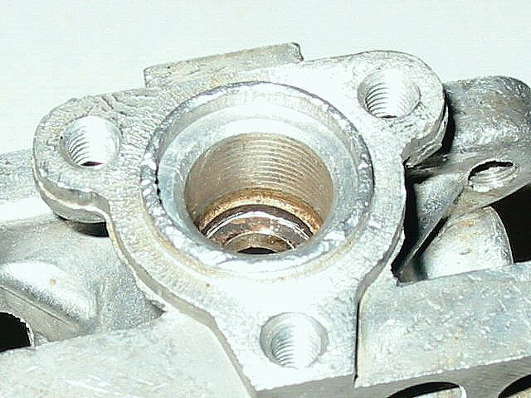което просто си търси някакво уплътнение. Даже ако това бъде просто гумено пръстенче, неопиращо се в стените, но плътно нахлузено на оста, вече ще имаме лабиринт, през който мърсотията трудно ще премине към лагера. По ваше усмотрение това пръстенче може да се отреже даже от подходящ маркуч за бензин.
Още едно усложнение може да се получи ако собственикът е захвърлил карбуратор с износена ос на рафта във влажния гараж. Износването означава протрита никелировка, а без нея металът е беззащитен срещу ръждата. За това бъдете готови за среща с ръждата на подобни места. Тя може да бъде премахната със ситна шкурка. След това не оставяйте карбуратора пак на влагата.
И последно: при карбуратори втора употреба винаги проверявайте плоскостите. Конкретно долните части обикновено остават неизкривени, но да се провери с линия не е излишно. Ако все пак има кривина, то изметнатите места първо се причукват с чукче, а след това се изравняват с шкурка опъната на равен плот или на лентов шлайф, което ускорява работата.
С останалото не трябва да има проблеми, за това преминаваме към анализ на конструкцията, сглобяване и зарязване .
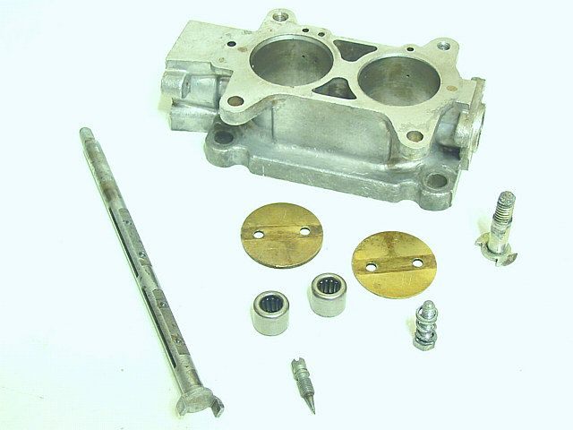
- Различия в основите на 126-та и 135-та серия:
Както виждате, не напразно говорех, че 135-та практически е невъзможно да се унищожи – никелираната ос се върти в ролкови лагери и даже там, където конструкцията предвижда триене, това го казвам за късата опашка, на която се надява планката на привода, е поставена бронзова втулка. Ако карбураторът се поддържа, възможностите за износване са нулеви, конструкцията е вечна.
А старата 126-та от тази гледна точка можеше и да е по-добре – никакви лагери и бронзови допълнения, просто алуминиеви втулки.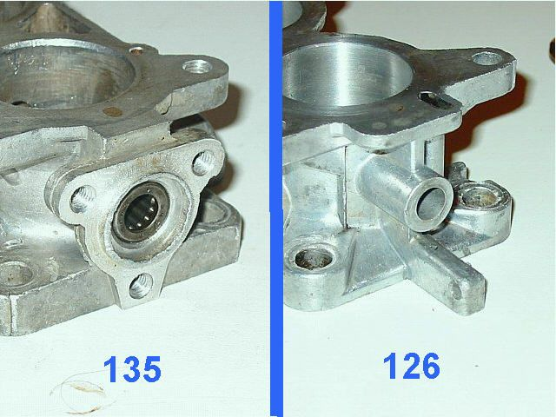.
За това е добре при покупка да се провери луфта на оста: ако втулките са разбити е възможно засмукване на страничен въздух и произлизащите от това проблеми с празния ход. Но пък при тази конструкция го няма проблема на 135-та – там оста може да се плъзга свободно напред-назад в лагерите с около 2мм, заради, което клапата може да закача стената на смесителната камера и да задържа. Тук (126-та) оста от двете страни е обездвижена с шайби и клапите се движат по един и същи „маршрут”. Тук трябва да се има пред вид (135-та), че оста или която и да е от нейните части, не трябва да се застопорява неподвижно – трябва да има осов а хлабина около 1мм, за да поеме топлинното удължаване на основата. Ако го няма, основата като се нагрее, ще притисне шайбите и ще получите проблема „не падат оборотите на загрял двигател”.
Продължавайки темата за различията, си струва да се обърне внимание на винтовете за качество: в 126-та серия карбуратори те имат вид на две подпружинени „патерици” без уплътнения.
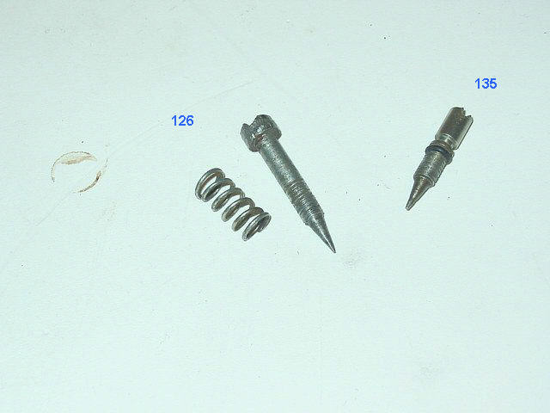
Както показва опита, при такава конструкция няма нужда от гумено пръстенче, тъй като пружината държи притиснати витките на резбата. Изводът е, че възелът е вечен. Освен отсъствието на слабо звено под формата на втвърдяваща се и износваща се гумичка е хубаво да се спомене и за големите и едро насечени глави на винтовете, позволяващи те да се въртят на ръка без отвертка. Остава ни да се чудим защо завода е изменил конструкцията към по-лошо. Важно е да се знае, че винтовете от двата типа са взаимозаменяеми.
Освен това в 126-та серия има проходен канал, минаващ през целия карбуратор от горе до долу, който като че ли трябва да съединява кухината на гърловината направо с колектора. Казвам като че ли, защото изхода отдолу е запушен от гарнитурата. По идея можем да използваме този канал като част от системата за ПХ. Ако той е с подходящо сечение, дроселните клапи може изобщо да не се приотварят на ПХ. Ако искате да експериментирате, просто направете два изреза в гарнитурата. Входния и изходния отвори на канала са показани на снимките:
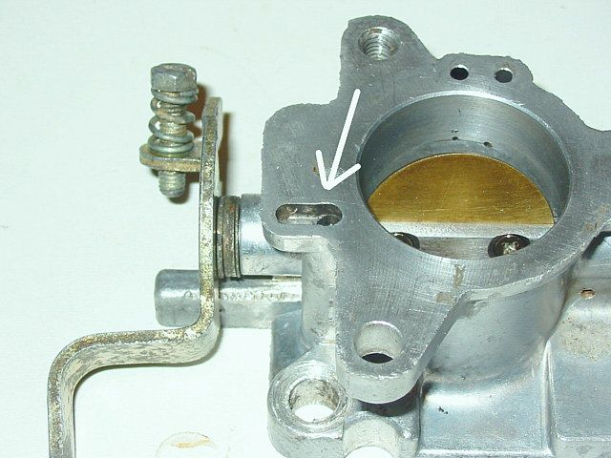
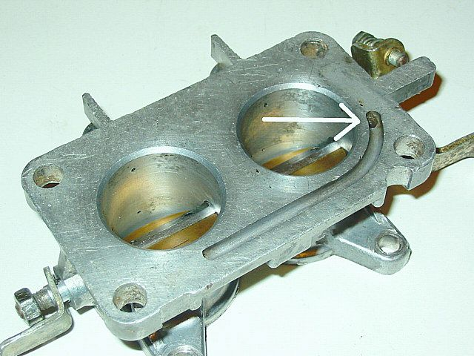
Между другото при 135-та серия този канал, в горната си част се намира на същото място, но в основата завива на 90* и отива в „гъбата”.
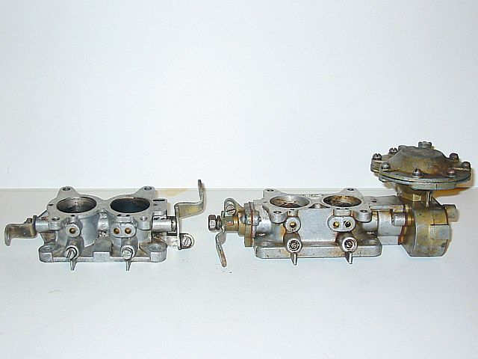
Освен отсъствието на „гъба” (в ГАЗ-52 ограничителят е оформен като отделен блок), при 126-та серия може да се забележи „неправилното” местоположение на задвижващата планка. Тук тя не се сваля и е изнесена на противоположната от тягата на ускорителната помпа страна на основата. Тази особеност ни докарва известна доза главоболие при адаптирането, към което дойде време да пристъпим.
- Доработване на основата –
Следващите действия ще имат за цел решаването на две задачи: Адаптиране привода на дроселните клапи според нашите нужди и аеродинамично доработване на смесителните камери с цел увеличаване на пропускателната способност (така и така сме разглобили всичко). Като начало дайте да съберем всичко, което не се нуждае от доработване. Тоест да завием на местата им ограничителния винт за дроселните клапи и винтовете за качеството. След това да набием с дръжката на отвертката лагерите в техните гнезда. И до сега не знам дали си струва да се смазват, защото смазка + мърсотия = абразивна паста. Може и да си струва, ако се поставят гореспоменатите гумени пръстенчета за уплътняване от страната на смесителната камера. И не с грес а с нещо като трансмисионно масло. Греста по-скоро ще пречи на иглите да се въртят.
Докато оста на клапите е в ръцете ни е удачно да подобрим малко потребителските й свойства. Програма минимум е просто да скрием винтовете. За това правим фрезенк на отворите на оста и намираме 4 винтчета М3 с фрезенкови глави.
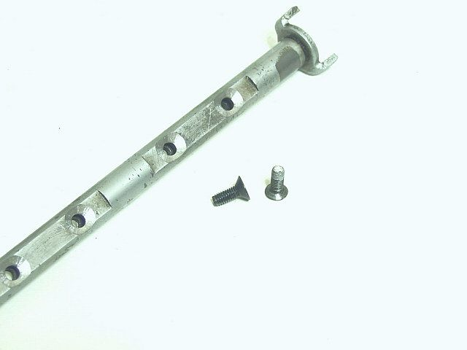
Тях можем да ги намерим в собствения ни компютър – прикрепват капака на захранващия блок. Резултатът ще бъде такъв:
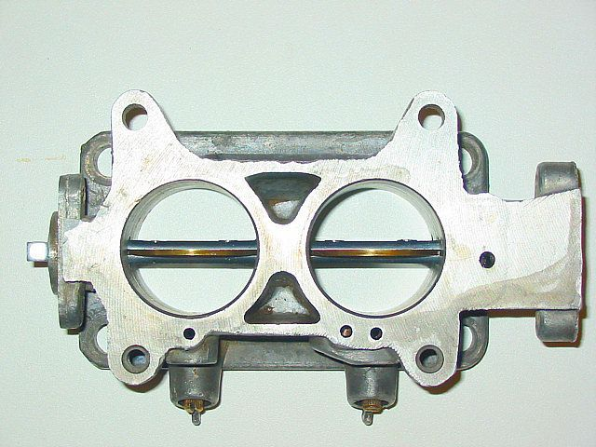
Програма максимум е да се изреже оста по дебелина на половина.
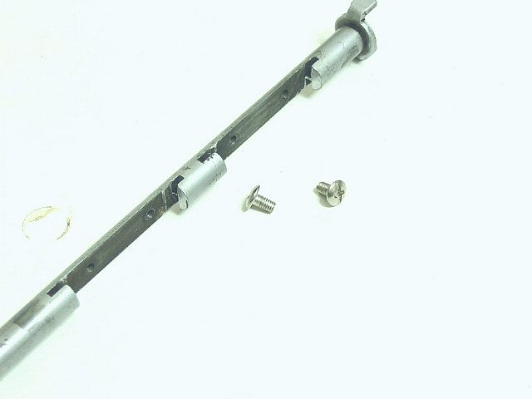
В този случай, вече ще ни трябват не потайни а плоскоглави винтчета – по-трудни са за намиране, не можеш да ги купиш в магазина. Може да посетите някоя компютърна фирма, където има всякакви винтчета. Резултатът изглежда ето така:
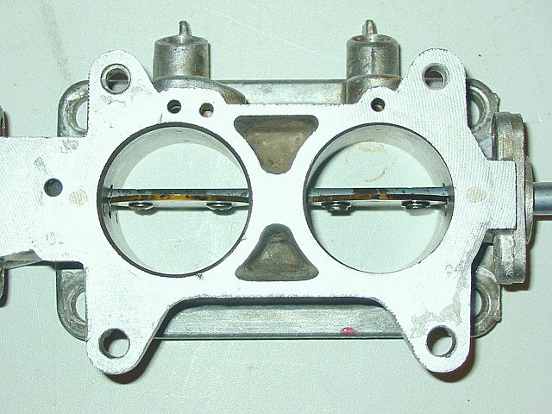
Като режете, внимавайте да не отрежете половинките в които е нарязана резбата. Ако случайно се е наложило да ги отрежете, например ако не сте успели да развиете винтчетата на клапите, в останалите отвори можете да нарежете резба 4мм и да обърнете оста.
Като вариант за истинските мързеливци – може да запоите или заварите клапите за оста и да минете изобщо без винтчета. Известно е, че е правено и това, но няма подробности за технологията.
Трябва да отбележим, че при способа с отрязване на част от оста, независимо, че дава най-голямя печалба по сечение, има един не много добър страничен ефект. Физиката на впускането е такава, че потокът минаващ от едната страна на клапата, отива в едната тъба на колектора, а този, който минава от другата страна, в противоположната. В нашия случай, както може да се забележи от снимката, проблемът е в това, че модифицираната клапа разделя смесителната камера на две неравни секции. Ако мислено прилепим основата към колектора, става ясно, че 1-ви и 2-ри цилиндри, намиращи се от страната с по-голямо сечение, ще получават повече смес от 3-ти и 4-ти. За сега не е известно отразява ли се това на характеристиките на редови 4-цилиндров двигател, но е известно, че на свръхчувствителните към разпределението на сместа V-образни с едноплоскостни колектори, такава модификация се допуска само при употреба на синхронизирани карбуратори от типа на Solex EEIT, където клапите се отварят една срещу друга.
Начин за монтиране на клапите: поставяме и двете като се съобразяваме с белезите, които сме поставили при разглобяването, нагласяваме ги и леко притягаме винтовете. Слд това размърдваме клапите във всички посоки в пределите на тяхната подвижност, стараейки се и двете да се затварят плътно оставяйки минимални процепи – това може да се провери като се погледне през смесителната камера срещу силна светлина. Пълно отсъствие на процепи няма да постигнете (за разлика от 151-ва серия, където отсъствието на процепи е задължително условие за нормалната работа на системата за ПХ), така че не е нужно да упорствате. Единственото, за което трябва да се следи е положението на ръбовете на клапите относително отворите на преходната система. Трябва да бъде така:
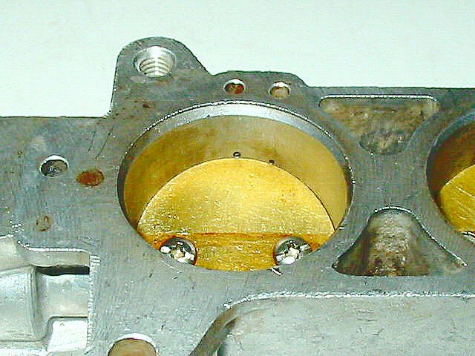
Или поне така:
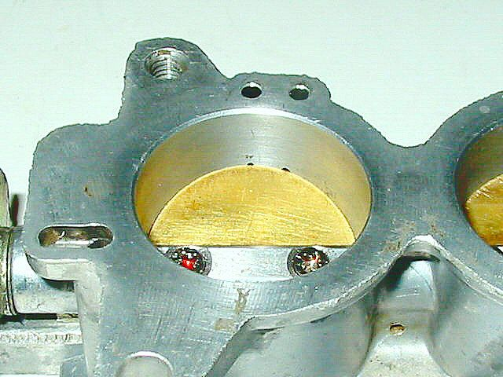
Ако отворите изобщо не се виждат или обратно, ако между тях и ръба на затворената клапа има голямо разстояние (последното е по-лошо защото ще докара неизлечимо заглъхване при началото на отваряне на клапата), значи имаме проблем. Впрочем с такива случаи още не съм се сблъсквал. Обикновено всичко е горе-долу в рамките на допуските. Единствено може процепите за клапите да са прорязани не в една равнина, или клапите да са с различни размери: едната вече е напълно затворена, а другата все още е открехната на 0.5мм. За решаване на проблема може да сменим местата им, а ако не помогне – вземаме два чифта плоски клещи и огъваме „закъсняващата” клапа:
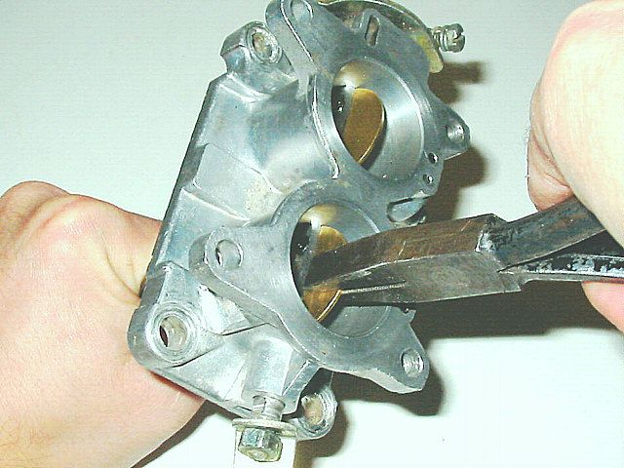
Отначало едната страна на долу а после другата на горе, докато ръбовете на двете клапи започнат да докосват стената едновременно. След това затягаме всички винтове и преминаваме към окончателната фиксация, за която ще ни трябва силен херметик за резби.

Развиваме единия винт почти изцяло (вторият остава затегнат за да не разместим центровката на клапата) и капваме една капка от херметика в показалата се от обратната част резба а втората под шапката на винта. Анаеробният състав се полимеризира навсякъде, където няма достъп на въздух, за това шапката на винта ще залепне не по-лошо от резбата. Затягаме този винт, отвиваме следващия и т.н. Ако се наложи ново развиване, просто вземаме горелката и нагряваме винта до температура по-висока от посочената на тубичката като максимално допустима (обикновено около 150*).
С това приключваме с доработката, сега трябва да накараме всичко това да работи под капака. Неудобството на 135-та серия е в това, че привода на клапите е съобразен с наличието на ограничителя на оборотите: „Гъбата” трябва да може да затваря клапите независимо от положението на педала за газ. За това задвижващата планка седи не на оста а на къса опашка-удължител, която има „полузависимо” закрепване:
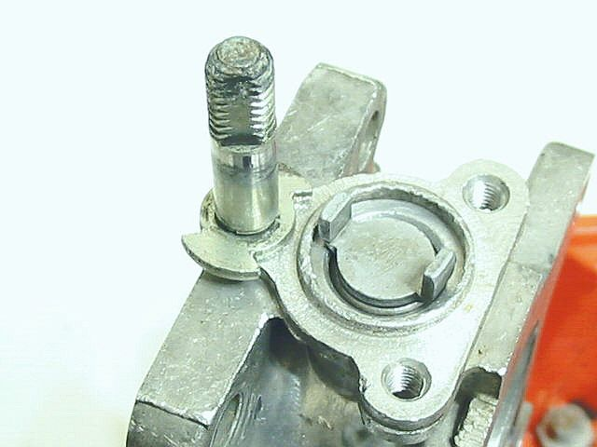
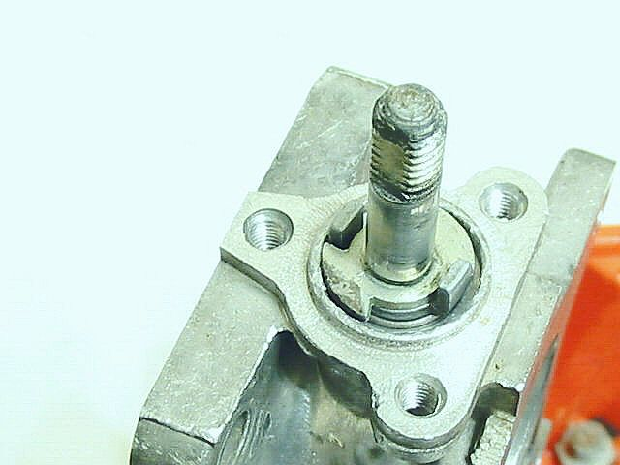
Понеже в най-добрия случай сме изкормили „гъбата”, системата няма да работи по конструкторския сценарий. Ще трябва да използваме алтернативно решение. Има няколко такива в настоящия момент, но двете следващи са най-прости и функционални според мен. Единият начин е прост като валенка, но оставя без внимание вродения недостатък на конструкцията: осовото преместване на оста на клапите. Вторият изисква обработка на фреза или „хирургическа операция с ъглошлайф”, но оста се фиксира един път за винаги.
Първи способ.
Същността му се състои в това да фиксираме опашката към главната ос с минимално вмешателство в конструкцията. Вземаме ивичка тънка ламарина с ширина 7.5мм и огъваме от нея П-образна скоба:
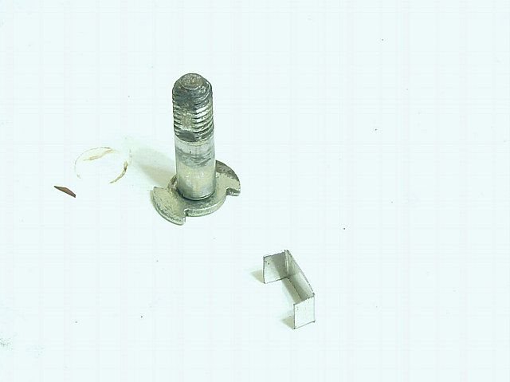
По-нататъшните действия са разбираеми от снимките:
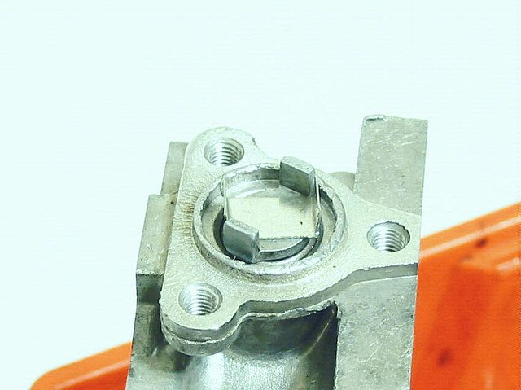
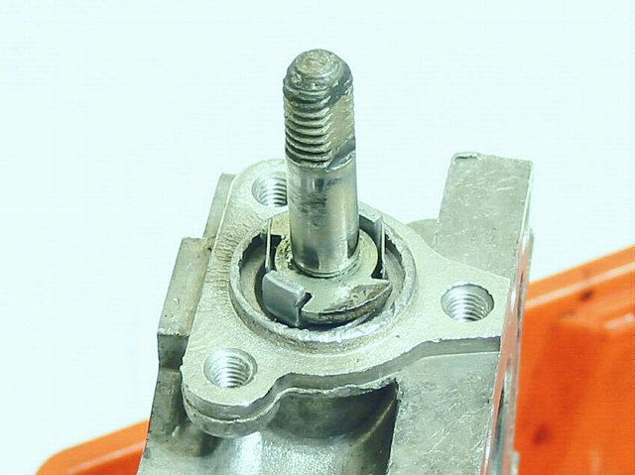
Надяваме капачката и се наслаждаваме: опашката е заклинена в крайно положение.
Втори способ
Вземаме оста и я вкарваме от другата страна. Беше:
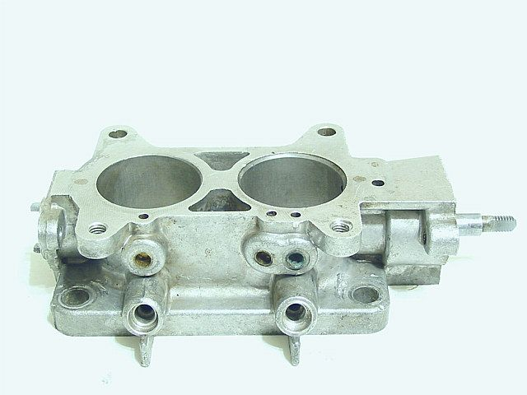
Стана: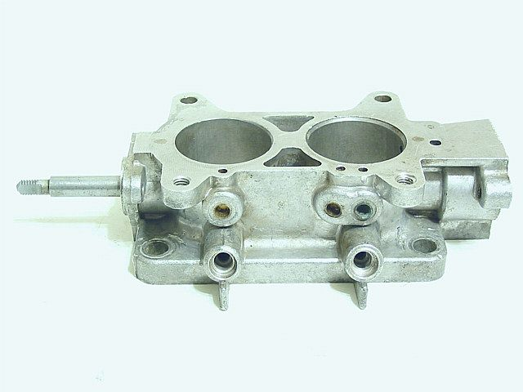
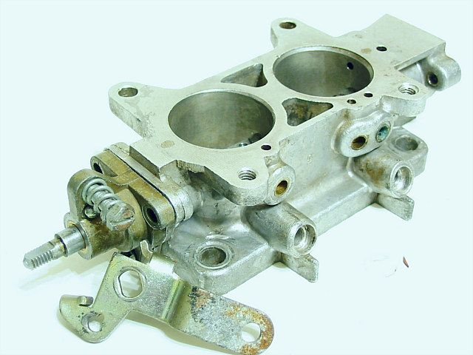
Първото, което виждаме е, че вече не ни трябва удължаващата опашка. Второ – от друга страна, оста със своята „розетка” опира в лагера така, че всичко, което ни е необходимо за фиксация в надлъжна посока е да притиснем с нещо от тази страна, което и ще се получи в хода на доработката. Минусът е в това, че за да се постави планката за привода, трябва да се фрезоват равни участъци, лежащи в една равнина с клапите. По принцип може да се изпилят с ъглошлайф, но вероятността ръката ви да трепне е висока. Навярно, най-добре ще е да се хване оста в менгеме така, че над челюстите да се показва само частта за изпилване. Така ще може да се спази и равнината и дълбочината на изпилване – по 1мм от страна.
Ето какво трябва да се получи:
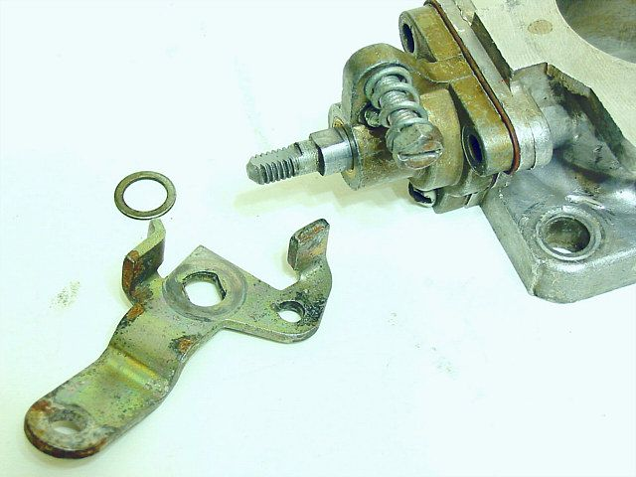
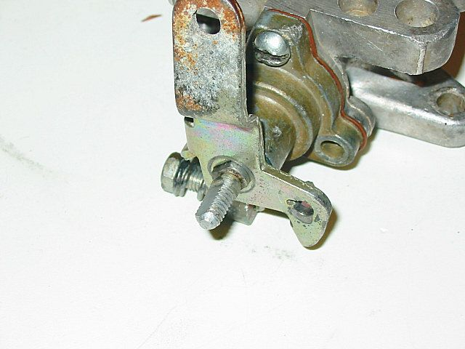
Плоските участъци трябва да не достигат с по малко до ръба на капачката (когато замервате не забравяйте дебелината на гарнитурата). Този останал кръгъл участък от оста ще определя границите за преместване на оста на клапите в надлъжна посока. Все пак напомням, че трябва да се остави поне 0.5мм луфт за компенсация на надлъжното топлинно разширяване на основата. Ако оставите голямо разстояние не е беда, може да се компенсира с шайба. По-добре е да не оставяте много малко разстояние, защото може да се наложи фрезоване на капачката.
По принцип има още един начин да се преборим с привода, който е достоен за споменаване. Всъщност най-простия, който обаче не ми е по вкуса, защото отсъства пряка връзка на педала за газ с клапите. Това е да се повтори оригиналния газков механизъм без да се пипа нищо повече. Ще ни трябва укомплектована „гъба” с изключен привод на ограничителя ( изключва се чрез валцоване на изводите) и мощна връщаща пружина на задвижващата планка. Както си спомняме в „гъбата” има пружина, която при отсъствие на външни въздействия държи клапите отворени. При все това при Газката на празен ход клапите са затворени. Защо? Защото от другата страна планката се дърпа в противоположно направлвние от друга по-мощна пружина. Натискайки педала за газ, ние премахваме това опъване и позволяваме на първата пружина да отвори клапите. Отпускаме педала и втората отнова затваря преборвайки първата. Имено тази втора пружина я няма. Трябва да я подберем и да я закачим за нещо. В този случай може и да си тръгнете направо с току-що сваления от Газката карбуратор (винтовете за качество ще трябва да развиете с по 4 оборота), ако измислите как в полеви условия да закрепите жилото за газ.
Както и да решите проблема с привода, следва задвижващата планка. Трябва да я изрежем така, че да останат само двете пети и отвора за тягата на ускорителната помпа:
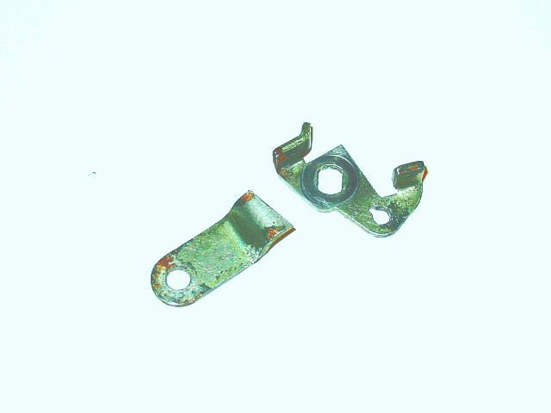
Причината е в това, че да използваме планката по предназначение в първоначалния й вид е проблематично. Ще се наложи да я дърпаме от страната на моторния щит, за което на бронята на жилото ще трябва да се придаде 90* завой в много ограничено пространство. А и държач за бронята там на пръв поглед няма къде да се сложи. Впрочем ако не успеете да изработите сектора, опитайте да измислите нещо, възможно е за вас така да бъде по-лесно. Тук ще опиша по-технологичен вариант: ще дърпаме от другата страна (как именно ще разкажа по-късно) и ще дърпаме за собственоръчно изработен сектор.
126-та серия също изисква хирургическа намеса покрай привода на клапите, при това за разлика от 135-та – без варианти. Сектора можем да завинтим само от страната на привода за ускорителната помпа. Щатната планка не може да се използва по същата причина както и при 135-та – ще трябва да се дърпа от моторния щит, а там няма място – стърчащия от основата край на оста е къс. Трябва да се изпили ръба на втулката, за да се оголи с няколко мм оста, след което да се изпилят плоските участъци толкова по-навътре, че да може да се надене и сектора:
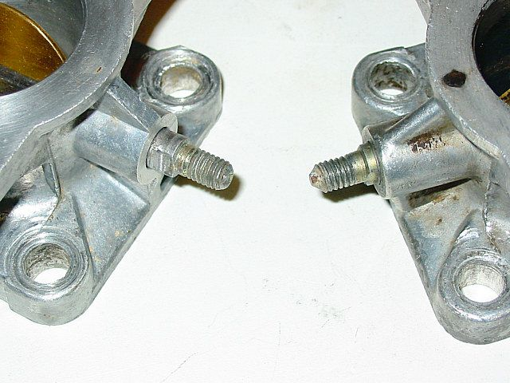
Готовият привод ще изглежда примерно така:
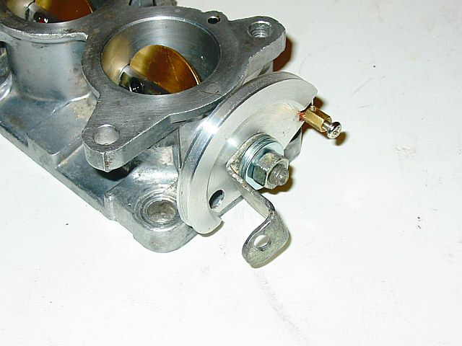
В дадения случай, не пипаме щатната планка от другата страна, защото при такава конфигурация, нейната възвратна пружина можем да закачим много лесно направо за корпуса на карбуратора.
Накрая все пак ще ни потрябва при всички положения и самия сектор. За съжаление за този проблем няма лесно решение. Всеки от известните ми варианти изисква доза трудово обучение. Като начало можете да си направите сектора сам. Този начин избрах и аз като щастлив притежател на струг: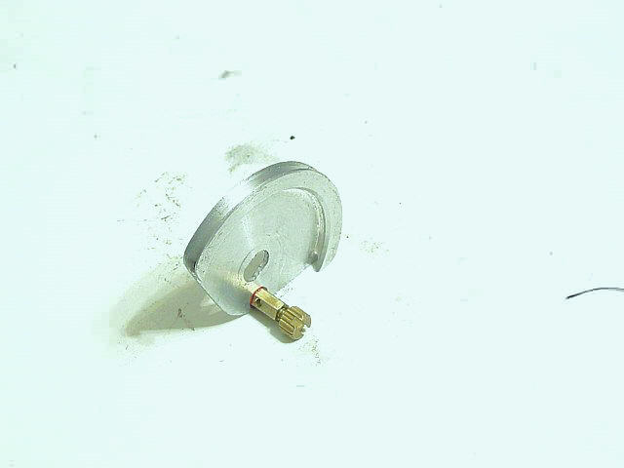
Изгодата е в това, че диаметърът, а значи и съотношението между хода на педала и усилието за натискане, можете да си подберете сами. По-нататък – ако ви се намира разбита основа от К-151, може да разглобите привода за клапите и от двата взети от там детайла да сглобите такава конструкция: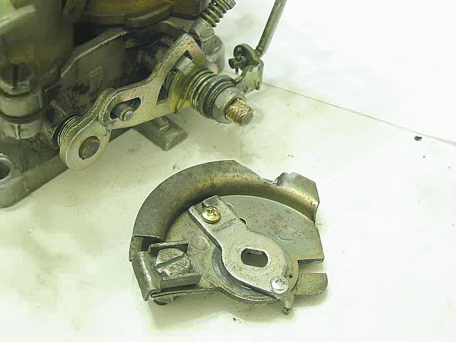
Заедно с това получаваме и фирмения недостатък на 151-ва серия, по-късно поставен на 406-ти двигател – неоправдано големия ход на педала за газ. Най-накрая можем да използваме и една намираща се в що-годе свободна продажба готова част – дроселния сектор от ладовия Солекс. Радостта от малкия диаметър се помрачава от това, че към карбуратора ще бъде прикрепен много трудно. Ще трябва да се прави преходна скоба:
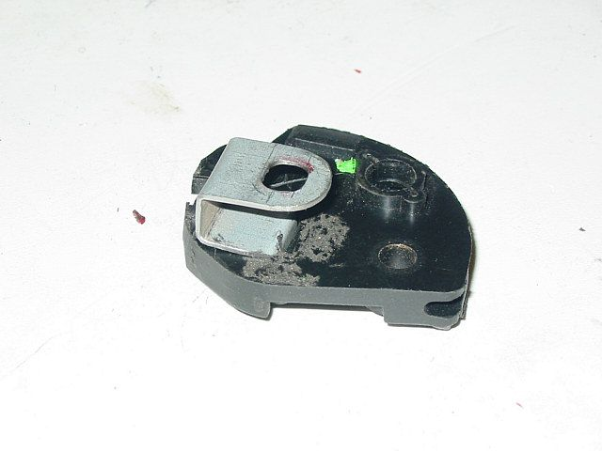
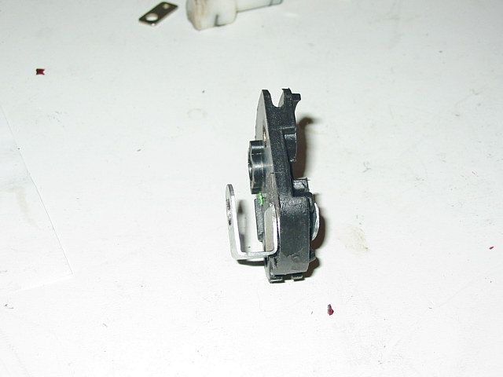
При доработване на привода на 135-та серия по втория способ, трябва да се има пред вид, че сектора ще лежи без луфт направо върху старата планка, така че може да се наложи да се прави в него отвор за привода на ускорителната помпа:
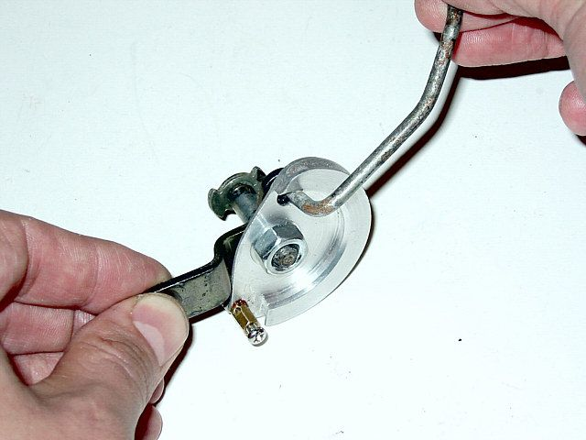
Доработката по първия способ не изисква такъв отвор, тъй като дължината на опашката е достатъчна, за да се подложат под сектора шайби и да се измести навън – по-далече от тягата. Последната в този случай ще влиза от вътре и трябва да се огъне така, че да заобиколи издатината на планката и корпуса на карбуратора.
Завършващият стадий на работата по основата (в случая 135-та серия) ще бъде обещаното включване в карбуратора на малкия клон на картерната вентилация и при двата варианта – с „гъбата” и без нея. За варианта без „гъбата” има по-малко за писане, за това ще почна с него. Всичко, което ще ни потрябва е малко епоксидна смола, бормашина и щуцер за маркуч. Най-удачния за такива неща щуцер се крие в обикновенния вентил за безкамерни гуми. Ако от такъв се махне (обгори) гумата, ще се покаже това:
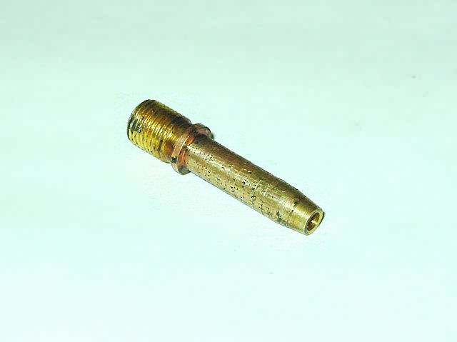
Единствения минус – няма да можем да го навием, защото специалната вентилна резба Vg8 е цолова и няма „граждански” аналози. Метчик за нея е нереално да се купи. За това замерваме външния диаметър (7.5мм), разпробиваме долния отвор точно по него и го залепваме с епоксидната смола. С тази смола замазваме напълно горните два отвора и след ½ час получаваме готовия продукт:
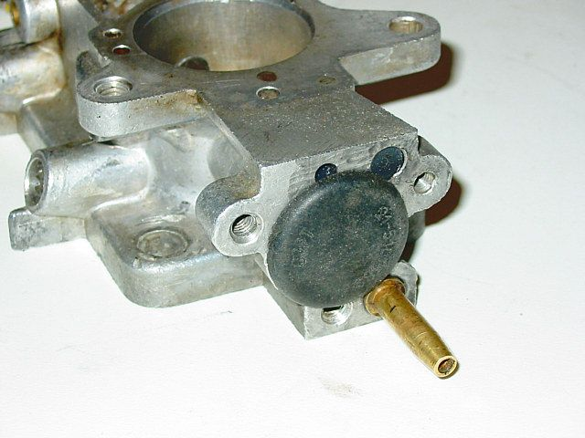
В леглото на лагера застава като у дома си волгова гумена тапа от купето с номер 21-5101582.
„Гъбата” приготвяме по следния начин:
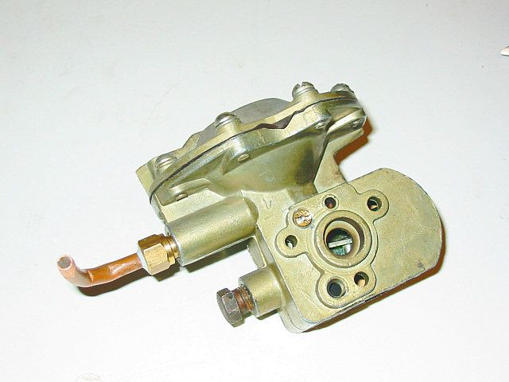
Средния отвор затапваме със запоен жикльор, долния щуцер с напълно заводска тапа с номер 262541-П29, такава се използва в капака на хидрообтегача на веригата при ЗМЗ-406. Ако не намерите, може да замените тапата с бензинов жикльор от К-126, която и да е модификация ( резбата е 1/8х27, като на спирачната жабка на Газ-24) или корпус от иглен клапан за същия 126-ти, залят с епоксидна смола. Като преход за маркуч може да се приспособи още един иглен клапан със залепено парче от 6мм спирачна тръбичка( на снимката ). Има и готови решения, но ще трябва да пообиколите магазините:
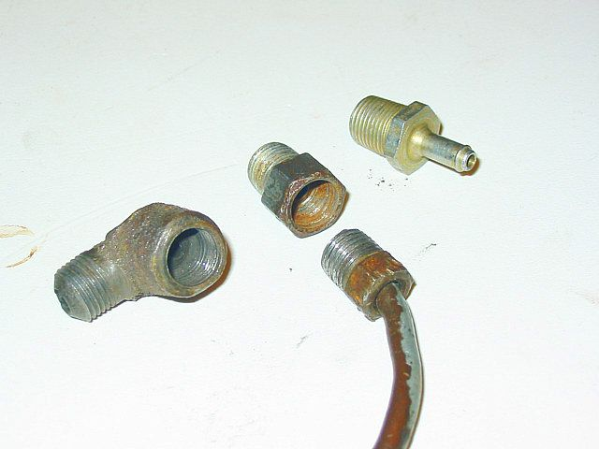
Всички тези щуцерчета по начало са предназначени за включване на вакуум – коректора(резбата на щуцера за вакуум е като на двата в „гъбата”). А аз именно от там ги и отвих. Първите два са за медна тръбичка а ла 24Д, последният е за маркуч. Номер намерих само за последния, който е и най-удобен: 53-11-3706348. Има и още един, който липсва на снимката: 4178. 1008031 – това е пароотвеждащия щуцер от капачката на термостата на уляновските „долновалови”. За пълнота на комплекта може да споменем и правия щуцер от пекаревската бензинова помпа( шадринския не става – друга резба) и даже такава екзотическа бройка като подаващата тръбичка от руски лостов шприц.
Може да се случи в „гъбата” вече да са навити два Газкови прехода( виж снимките в началото на статията) – по идея може да се използва един от тях, но каква тръбичка трябва да се завие в нвго не знам. Резбата е М12Х1.25, по Волгите такива щуцери не се срещат.
С това завършваме основата и преминаваме към СРЕДНАТА ЧАСТ.

